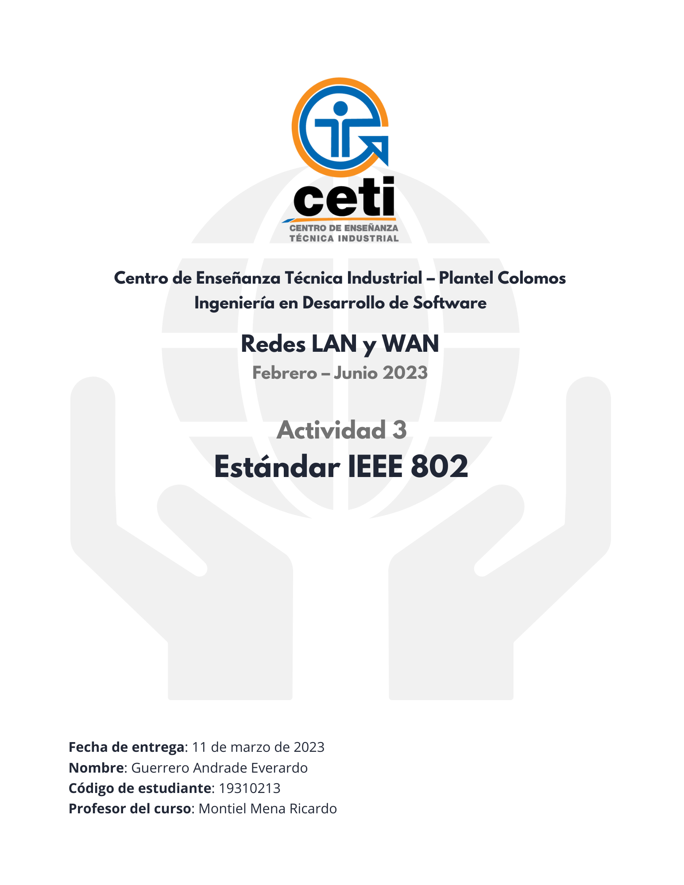

# Estándares del Modelo IEEE 802

## Activos

* **IEEE 802.1** Grupo de trabajo LAN en la capa superior.
* **IEEE 802.3** Grupo de trabajo para redes alámbricas a través de Ethernet.
* **IEEE 802.11** WLAN y Mesh, o certificación de Wi-Fi.
* **IEEE 802.15** Para redes de tipo WPAN.
* **IEEE 802.15.4** PAN inalámbrico de bajas tarifas. (Zigbee, WirelessHART, MiWi, etc.)
* **IEEE 802.15.6** Red de cuerpo de área inalámbrico.
* **IEEE 802.18** TAG Regulatorio de Radio.

## Disueltos

* **IEEE 802.2** LLC (por sus siglas *Logical Link Control*), o control lógico de enlaces.
* **IEEE 802.4** Un estándar para el token bus.
* **IEEE 802.5** Estándar para la topología en anillo / token ring.
* **IEEE 802.6** Estándares para las redes MAN (fibra óptica).
* **IEEE 802.7** Grupo asesor para las redes LAN Broad band, usando cable coaxial.
* **IEEE 802.8** Grupo asesor para la fibra óptica.
* **IEEE 802.9** Para servicios LAN integrados.
* **IEEE 802.10** Para seguridad de LAN interoperable.
* **IEEE 802.12** Acceso de prioridad por demanda 100 Base VG.
* **IEEE 802.14** Para módems alámbricos.
* **IEEE 802.15.1** Certificación de Bluetooth.
* **IEEE 802.17** Anillo de paquete resistente.
* **IEEE 802.23** Grupo de trabajo para servicios de emergencia.

## Inactivos / en “Hibernación”

* **IEEE 802.15.2** Coexistencia de los estándares IEEE 802.15 e IEEE 802.11.
* **IEEE 802.15.3** PAN inalámbrico de altas tarifas (como UWB, etc.)
* **IEEE 802.15.5** Mesh para redes WPAN.
* **IEEE 802.15.7** Comunicaciones ligeras visibles.
* **IEEE 802.16** Acceso inalámbrico Broadband (certificaciones WiMAX)
* **IEEE 802.16.1** Servicio local de distribución multipunto.
* **IEEE 802.16.2** Coexistencia del Acceso inalámbrico.
* **IEEE 802.19** Grupo de trabajo inalámbrico en coexistencia.
* **IEEE 802.21** Traspaso independiente de los medios.
* **IEEE 802.22** Red de área regional inalámbrica.
* **IEEE 802.24** TAG de aplicaciones verticales.

# Conclusiones

En pocas palabras, el IEEE 802 maneja estándares para redes locales (LAN), personales (PAN) y metropolitanas (MAN), y bajo este enfoque, permite mejorar los procesos de comunicación que se llevan a cabo en las dos capas inferiores del modelo OSI.

Al investigar los diferentes estándares, descubrí que algunos de estos estándares ya no se encuentran activos, y otros han sido disueltos por completo debido a que los avances tecnológicos, pero IEEE ha mantenido actualizados estos estándares, de tal manera que aquellos disueltos ya no son necesarios llevarse a cabo de una manera tan común, o al menos no de la manera en la que estaban descritos inicialmente en estos estándares.

Es importante mantenernos actualizados con los cambios tecnológicos, ya que a pesar de que algunos de estos estándares ya no sean necesarios, tenemos que encontrar la manera de llevar una estandarización para las nuevas tecnologías, ya que esto nos permite lograr una comunicación más eficiente en cualquiera de los niveles a los que esté abierta nuestra red.

Cabe mencionar que algunos de los estándares que se mantienen activos son de valor universal y todavía son ampliamente reconocidos para la comunicación que se lleva a cabo entre nuestros sistemas.

# Bibliografía

Institute of Electrical and Electronics Engineers (September 2004). "Overview and Guide to the IEEE 802 LMSC" (PDF). Retrieved October 13, 2020.

"IEEE802". www.ieee802.org. Retrieved 2022-11-27.

"IEEE 802.3-2022 Standard for Ethernet". IEEE Standards Sale. IEEE. Retrieved 16 November 2022.

"802.3". Data Communincation Standards and Protocols. EE Herald. Retrieved 2012-01-25.

"The fate of 100 Mbps Ethernet now definitely two-fold". FDDI News. Boston: Information Gatekeepers, Inc. 4 (7): 1–2. July 1993. ISSN 1051-1903. Retrieved 2013-11-21.

"IEEE 802.15 WPAN Task Group 2 (TG2)". official web site. IEEE Standards Association. May 12, 2004. Retrieved June 30, 2011.

IEEE Std 802-1990: IEEE standards for Local and Metropolitan Networks: Overview and Architecture New York:1990